Система дипломирования членов экипажей морских судов

Руководство пользователя (Версия 02)

Информационный центр государственного
портового контроля

 | Система дипломирования членов экипажей морских судов
 | Руководство пользователя (Версия 02)
ОГЛАВЛЕНИЕ
1 ВВЕДЕНИЕ
1.1 | Назначение
1.2 | Технические требования
2 РАБОТА В СИСТЕМЕ
2.1 | Регистрация пользователя
2.2 | Начало работы
2.3 | Раздел «Новости»
2.4 | Раздел «Физ.лица»
 | 2.4.1 Физическое лицо не найдено
 | 2.4.2 Результат поиска
 | 2.4.3 Информация о физическом лице
3 ТЕХНИЧЕСКАЯ ПОДДЕРЖКА

- ВВЕДЕНИЕ
  - Назначение
Информационная система предназначена для:
- предоставления полной информации о дипломах, выданных физическим лицам, о подтверждении дипломов иностранных государств, документов о квалификационных свидетельствах, танкерных подтверждений;
- поиска выданных дипломов;
- поиск выданных квалификационных свидетельств и танкерных подтверждений.
ВНИМАНИЕ! Доступ в информационную систему предоставляется на платной основе.
Система состоит из нескольких разделов:
- «Главная»;
- «Новости»;
- «Физ.лица»:
- «Дипломы»;
- « Подтверждения дипломов иностранных государств»;
- «Квалификационные свидетельства»;
- «Танкерные подтверждения».
  - Технические требования
Для доступа к системе необходим компьютер с доступом к сети Интернет и один из общедоступных браузеров:
- Microsoft Internet Explorer 8+
- Mozilla Firefox 3.6+
- Opera 10+
- Google Chrome 4+
Вход в систему осуществляется по адресу:
http://diplom.marinet.ru

- РАБОТА В СИСТЕМЕ
  - Регистрация пользователя
Перед началом работы каждый пользователь должен пройти процесс регистрации. Для этого ему необходимо отправить следующую информацию в «Информационный центр государственного портового контроля» по адресу diplom@marinet.ru :
- Данные компании:
- Полное название;
- Адрес;
- Адрес электронной почты;
- Телефон;
- Данные пользователя:
- ФИО;
- Должность;
- Адрес электронной почты;
- Телефон;
После этого пользователю будет предоставлен персональный Логин и Пароль.
2.2 Начало работы
Для начала работы в Системе убедитесь, что ваш компьютер подключен к Интернету.
• Используя ссылку на адрес Системы (http://diplom.marinet.ru), войдите на главную страницу.
• Если необходимо, для изменения языка отображения информации щелкните значок британского флага в верхней части страницы, чтобы изменить язык с русского на английский.
• Введите свой логин и пароль в соответствующие поля.
• Нажмите кнопку «Вход».
Если имя пользователя и пароль введены правильно, в правой верхней части страницы вы увидите имя пользователя и станут доступны все разделы системы. Если вы введете неправильный логин или пароль, появится уведомление «Неверный логин или пароль. После 3-х неудачных попыток учетная запись будет заблокирована». В этом случае попробуйте ввести имя пользователя и пароль еще раз.
2.3 Раздел «Новости»
Раздел «Новости» содержит информацию, которая поступает от Федерального агентства морского и речного транспорта РФ, службы технической поддержки и других уполномоченных организаций.
2.4 Раздел «Физ.лица»
Поиск информации о физ.лице осуществляется в разделе «Физические лица». Для входа в этот раздел необходимо щелкнуть соответствующую вкладку в верхней части страницы.

В разделе «Физ.лица» пользователь может найти информацию о физ.лице по ФИО или по номеру выданного документа или по учетному номеру документа.
Для поиска информации об отдельных лицах необходимо:
• Войти в раздел «Физические лица»;
• Указать параметр поиска: по ФИО, по номеру документа, учетному номеру документа;
• Заполнить поле «Значение»;
• Нажать кнопку «Искать».

2.4.1 Физическое лицо не найдено
Если физ. лицо не найдено, то после поиска выводится сообщение “Ничего не найдено”.
2.4.2 Результаты поиска
Если поиск физ.лица успешно завершен, вы увидите список лиц, которым соответствует введенный вами параметр. Таблица результатов поиска состоит из ФИО, Даты рождения, Гражданства и информации о последнем полученном дипломе (Дата выдачи, Дата аннулирования срока действия, Тип, Специальности и Месте выдачи).

Если найдено больше 25 физ.лиц, используйте для перехода на следующую страницу значок ׀

Чтобы получить более подробную информацию об отдельных лицах, необходимо щелкнуть по строке с именем человека, которого вы ищете.

Для скачивания соответствующего документа в формате PDF нажмите на значок
Для просмотра документа нажмите значок . Откроется страница с полным описанием документа.
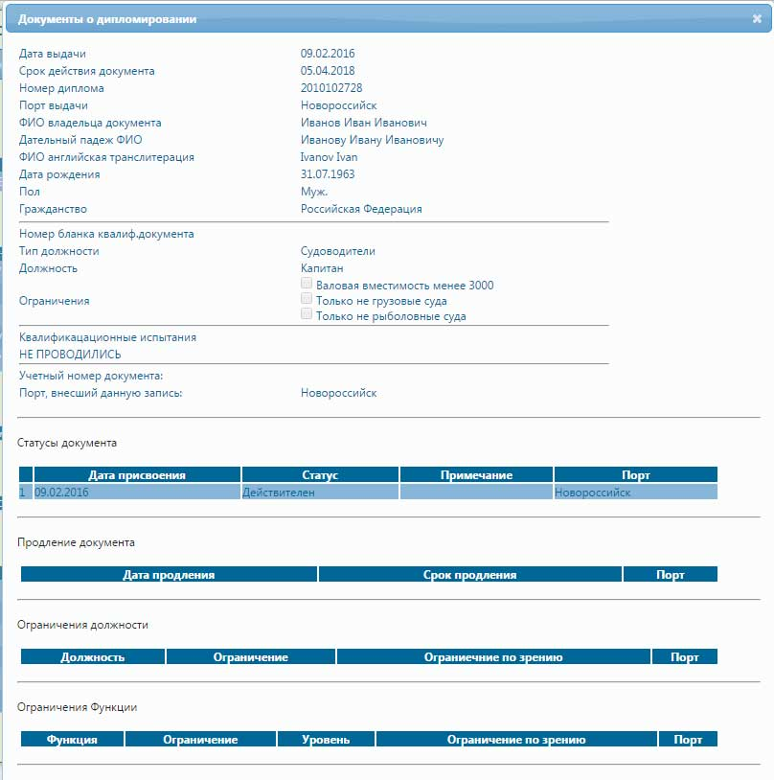
2.4.3 Информация о физическом лице
Страница представляющая информацию о физ.лице содержит следующую информацию:
• Общие данные: ФИО, дата рождения, гражданство, пол;
• Информацию о выданных дипломах: Дата выдачи, Статус документа, №, Место выдачи, Тип должности, Должность, Статусы документа, Продление документа, Ограничения должности, Ограничения функции;
• Информацию о подтверждении дипломов, выданных иностранными государствами: дата выдачи, номер диплома, страна выдачи, орган выпуска, вид мощности, мощность, место и дата утверждения, статус документа;
• Информацию о выданных квалификационных сертификатах: Дата выдачи, Статус документа, Номер лицензии, Место выдачи, Тип вместимости, Мощность;
• Информацию о выданных танкерных подтверждениях: Дата выдачи, Статус, Номер документа, Место выдачи.

- ТЕХНИЧЕСКАЯ ПОДДЕРЖКА
Если у вас возникнут какие-либо вопросы, касающиеся работы Информационной системы, обратитесь в «Информационный центр государственного портового контроля» на адрес электронной почты diplom@marinet.ru

